北 京 林 业 大 学
实验地点： N07 任课教师： 王新阳
实验题目: Spring开发基础
实验环境： IntelliJ
- 实验目的
无
- 实验要求
通过Spring XML配置文件和注解方式实现依赖注入。熟悉Spring的基础依赖注入机制，掌握值注入、构造注入和自动装配的使用方法。掌握在Spring中定义和管理简单对象的基本流程
- 实验内容
- 设计思路
- Book类
定义Book类以及其对应字段，并定义其构造函数，getter和setter方法，代码为了简洁使用lombok注解进行getter、setter方法的注入。
- Member 类
Member类和Book类类似，定义其构造函数，getter和setter方法，，代码为了简洁使用lombok注解进行getter、setter方法的注入。
- XML 配置文件
在 spring.xml 配置文件中指明实例化方式，如构造注入，setter注入以及自动装配方式。
- 实现过程
- Book类
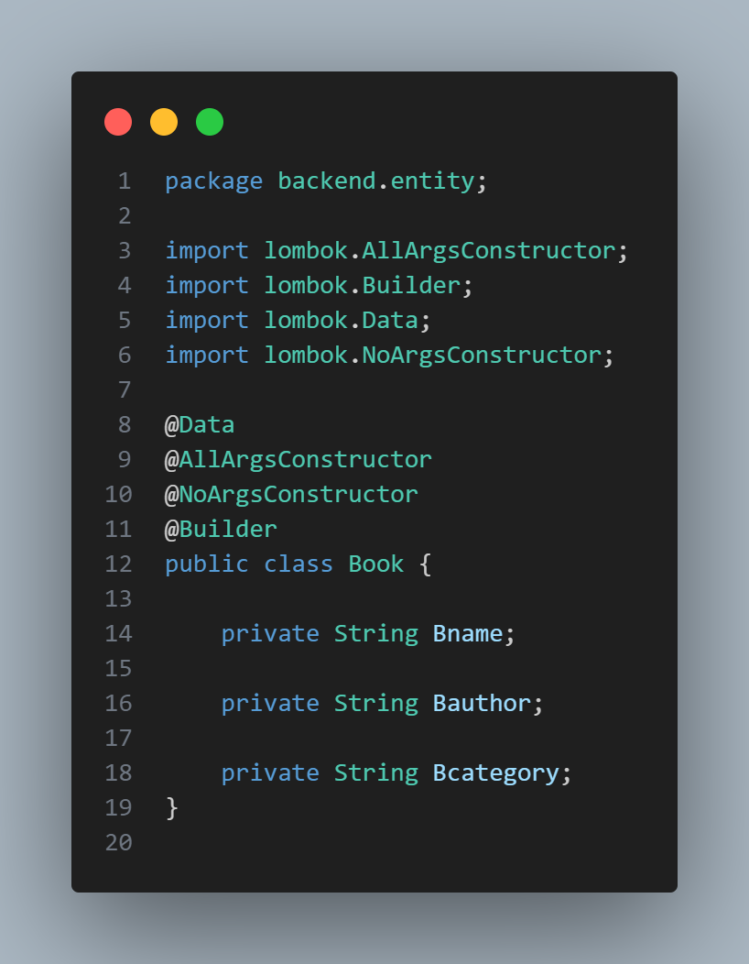
图1 Book类实体
- Member类
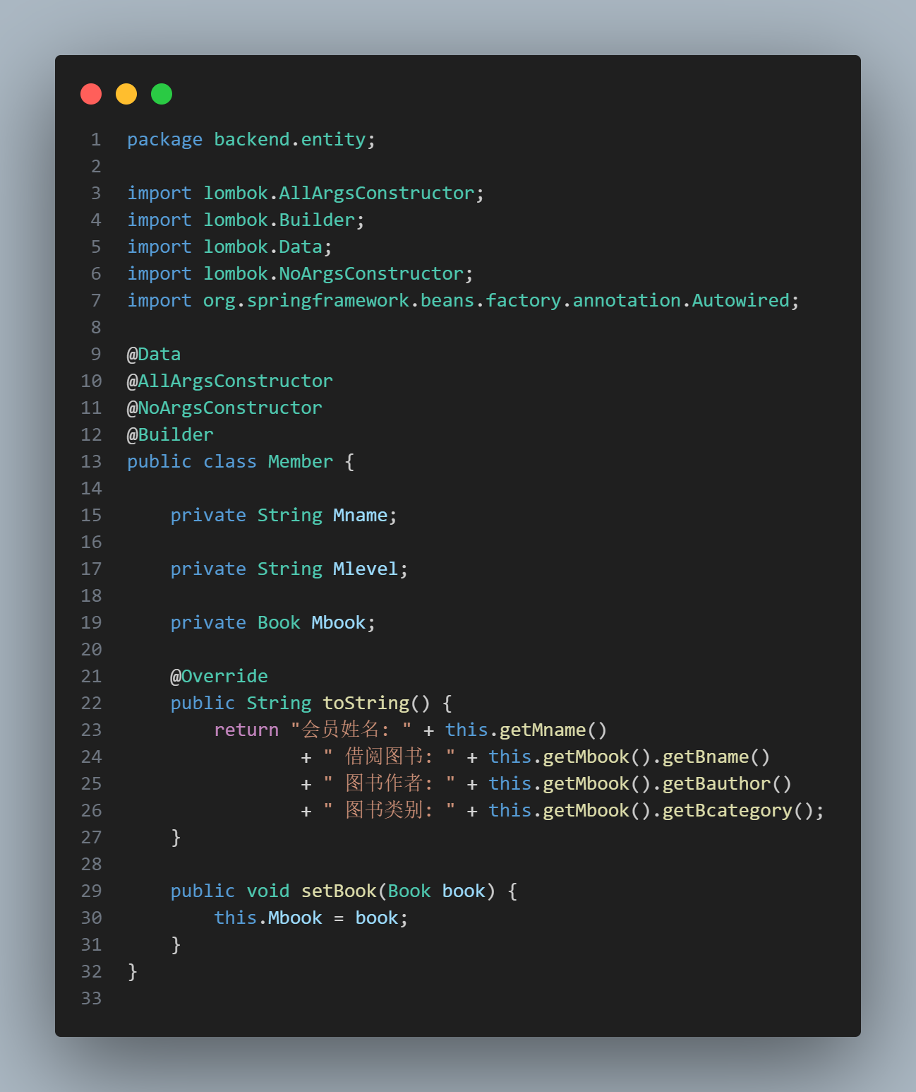
图2 Member类实体
- XML配置文件
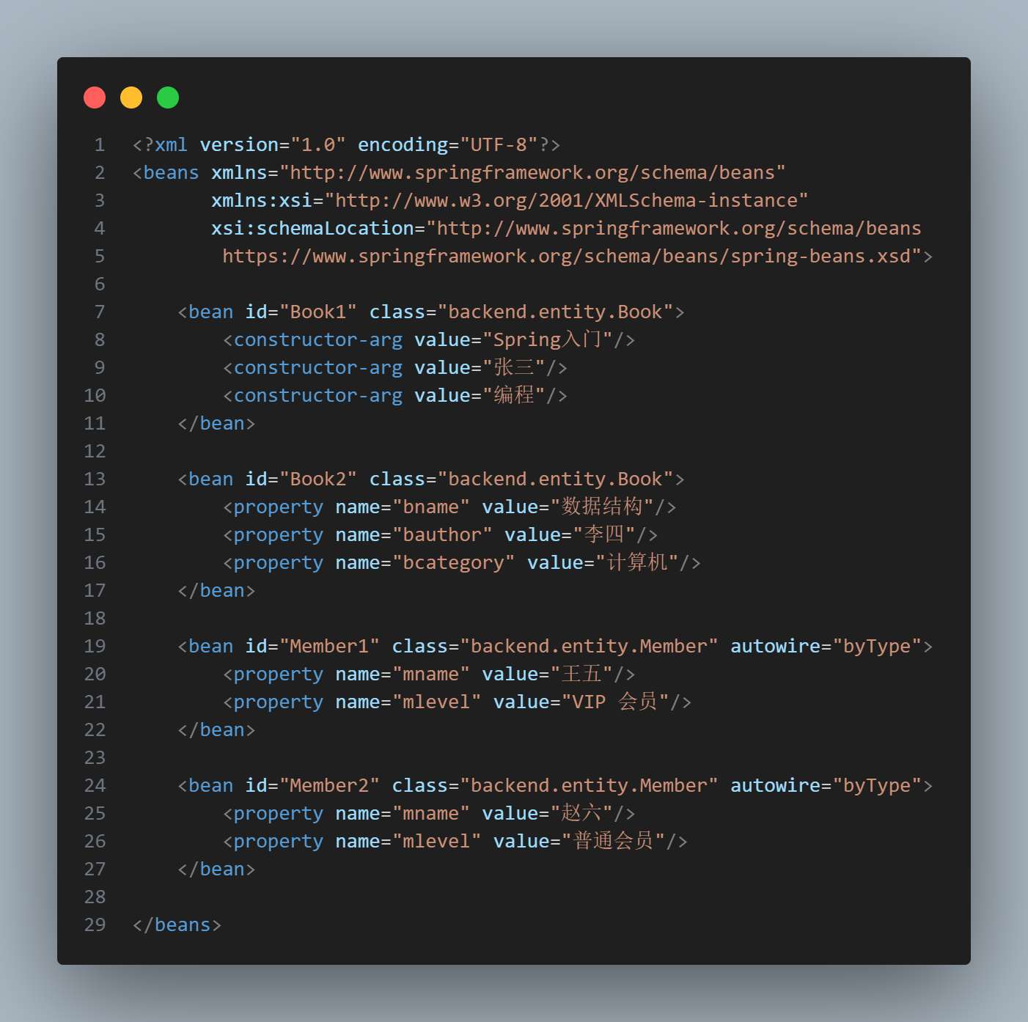
图3 XML配置文件
通过Book类中的getter和setter方法，用spring.xml可以将依赖注入进去，具体的值注入可以根据property注入，并创建Book的Bean实例。
通过constructor-arg标签可以将值通过构造方法注入进去，并创建Book的Bean实例。
通过指定Member中autoWire属性为byType，Spring能够根据Book类型寻找特定的Book Bean实例。因为创建多个autowire创建寻找多个同类型bean会出现异常，所以要分开实验。
实验结果
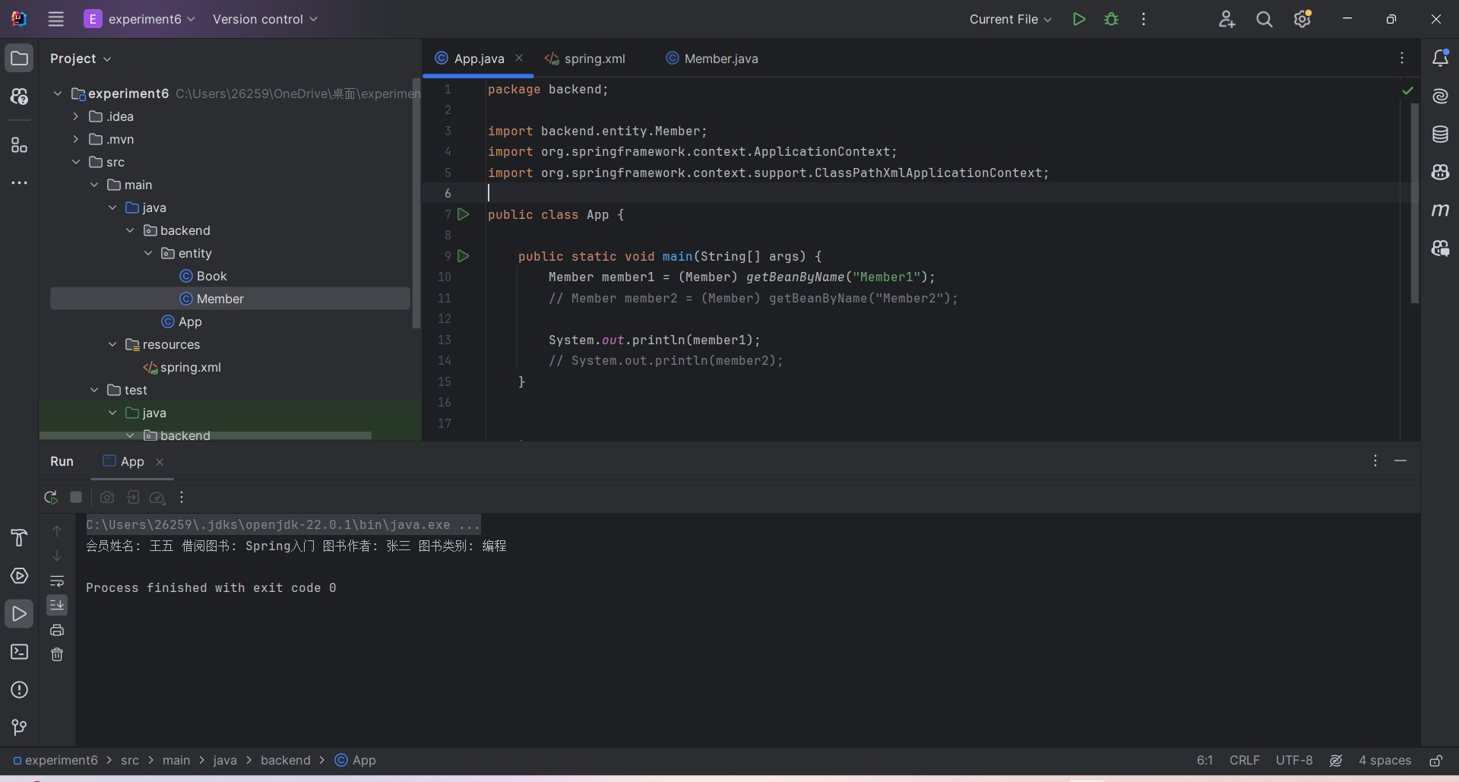
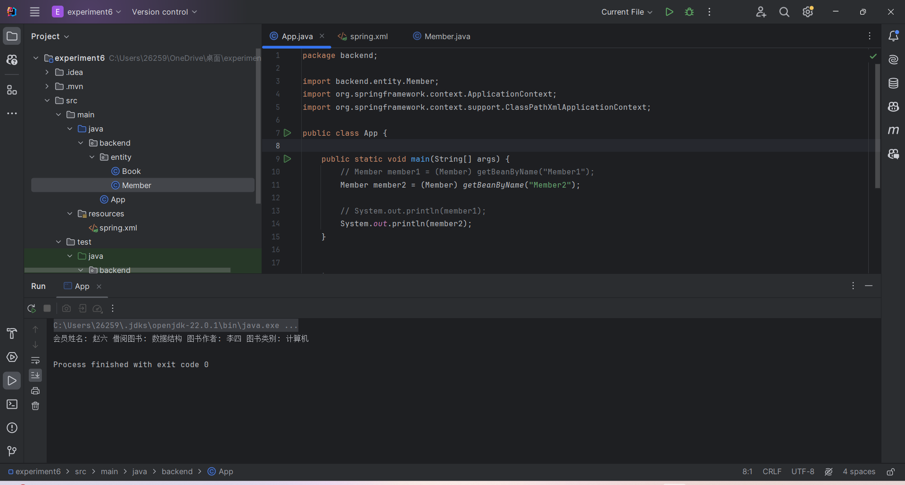
图4 实验结果

四、结论分析
通过本次实验，我对 Spring 框架中的依赖注入机制有了更深入的理解，并掌握了在 Spring 中使用 XML 配置和注解来实现依赖注入的不同方式。实验过程中的关键步骤包括使用值注入、构造注入和自动装配等方法，这些方法帮助我理解了 Spring 容器是如何管理对象的依赖关系并进行自动注入的。
在实验中，我首先设计了 Book 和 Member 类，并使用 Lombok 注解简化了 getter 和 setter 方法的编写。然后，我分别通过 XML 配置文件中 <property> 和 <constructor-arg> 标签实现了值注入和构造注入。通过这种方式，我能够将 Book 类的实例注入到 Member 类中，从而实现了对象之间的依赖关系。
尤其是在自动装配部分，通过设置 autowire="byType" 属性，我学习了如何让 Spring 自动根据类型注入相应的 Bean 实例，这大大简化了对象的管理。实验中还遇到了一些挑战，比如当有多个同类型的 Bean 时，Spring 会抛出异常，这提醒我在实际开发中需要谨慎使用自动装配，避免 Bean 冲突。
通过本次实验，我不仅掌握了 Spring 框架中常见的依赖注入方法，还增强了对 Spring 容器管理和依赖注入机制的理解。这为我未来在项目中使用 Spring 框架进行开发打下了坚实的基础。
总之，实验加深了我对 Spring 的理解，提升了我的实际开发能力，也让我更熟悉了依赖注入的原理和在实际项目中的应用。
作业提交要求：
（1）实验报告及源程序代码放在一个文件夹下压缩打包，打包文件命名格式为“班级-学号最后两位 名字，例如“信息20-1-01李丽”
（2）上传到
https://yunpan.bjfu.edu.cn:443/link/75F0A0CB160800951BCC0FC9B3AA275A/相应班级目录下。提交截止时间为下次实验日前

